Проверка наличия товаров из документов

На базе: конфигураций 1С:БП, 1С:УТ, 1С:КА
Назначение: Отчет выводит из форм различных документов данные по остаткам товаров (перечень товаров берется из самого документа) с детализацией по счету или складу.
Вариант исполнения: Внешний отчет
Описание:
Отчет выводит из форм различных документов данные по остаткам товаров (перечень товаров берется из самого документа) с детализацией по складам.
Отчет можно открывать как из списка документов, так и из формы самого документа:
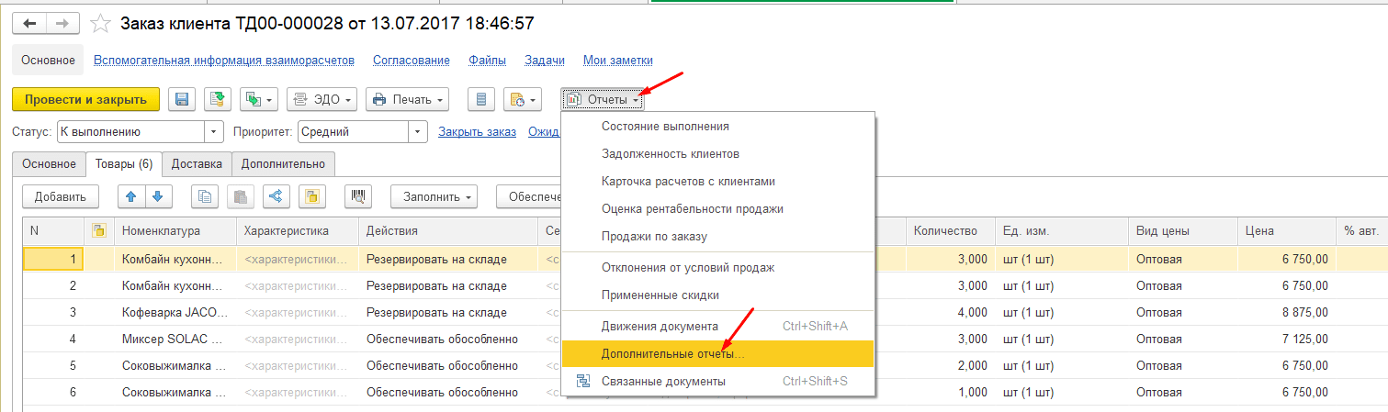
В отчете показано общее количество товара в наличии, количество зарезервированного товара и доступный остаток.
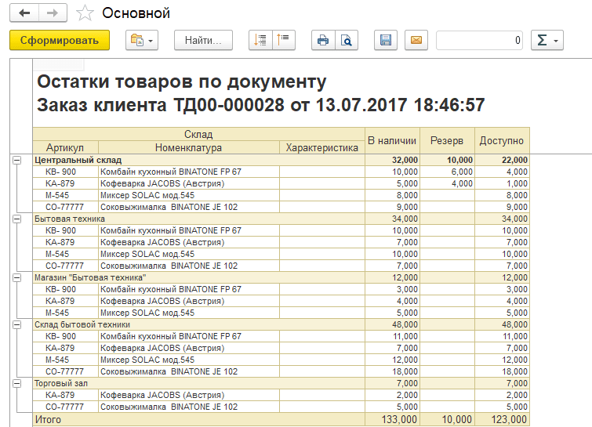
В Бухгалтерии 3.0 детализация в отчете по организации и складу.
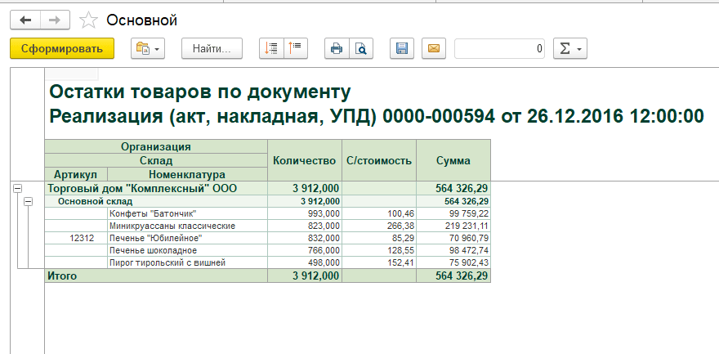
Отчет формируется из документов следующих типов:
- заказ клиента,
- заказ поставщику,
- заказ на перемещение,
- перемещение товаров,
- поступление товаров и услуг,
- реализация товаров и услуги.

